**PEMROGRAMAN WEB 2  
“LAPORAN FINAL”**



KELOMPOK 9

**SISTEM INFORMASI TEMPAT WISATA**

DI SUSUN OLEH :

MUH RESKY SAPUTRA 60200120075

IRMA YULIANTI 60200120095

**LABORATORIUM KOMPUTER TERPADU**

**JURUSAN TEKNIK INFORMATIKA**

**FAKULTAS SAINS DAN TEKNOLOGI**

**UNIVERSITAS ISLAM NEGERI ALAUDDIN MAKASSAR**

**2022**

1. **LATAR BELAKANG**

Website yang kami buat ini berupa portal sistem informasi yang dapat memberikan informasi kepada semua orang tentang deskripsi kabupaten gowa, geografis, dan data kependudukan serta informasi tempat wisata yang berada di kabupaten gowa. Website kami juga dapat menambahkan data, edit dan menghapus informasi, namun hanya admin yang dapat mengupdatenya serta mengontrol portal sistem informasi. Adapun tampilan portal yang di buat dengan design yang simpel agar memudahkan semua orang untuk mengaksesnya dan mendapatkan informasi.

1. **Flowchart**

Admin

Gagal

Verifikasi Login

Login

Mulai

Tidak

Logout

Manipulasi Data

Berhasil

Edit/Hapus/Update

Halaman Admin

Ya

Kategori Data

Tidak

Ya

Ubah

Ubah Data

**User**

Pilihan Informasi

Home Page

Tentang

Pengaduan Publik

Kabupaten

Destinasi Wisata

Deskripsi Daerah

Footer/deskripsi website

Detail Halaman informasi

Kritik dan saran

Detail Halaman informasi

Detail Halaman informasi

P

1. **Narasi Singkat**

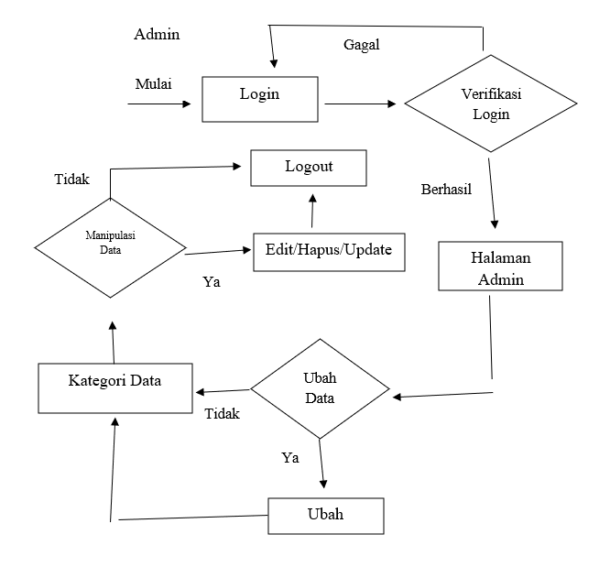

Admin melakukan login menggunakan username dan password. Selanjutnya akan di proses setelah username dan password sudah benar nanti akan di verfikasi setelah itu akan muncul halaman admin dan di halaman admin ini kita bisa mengubah data, menghapus dana dan mengupdate.

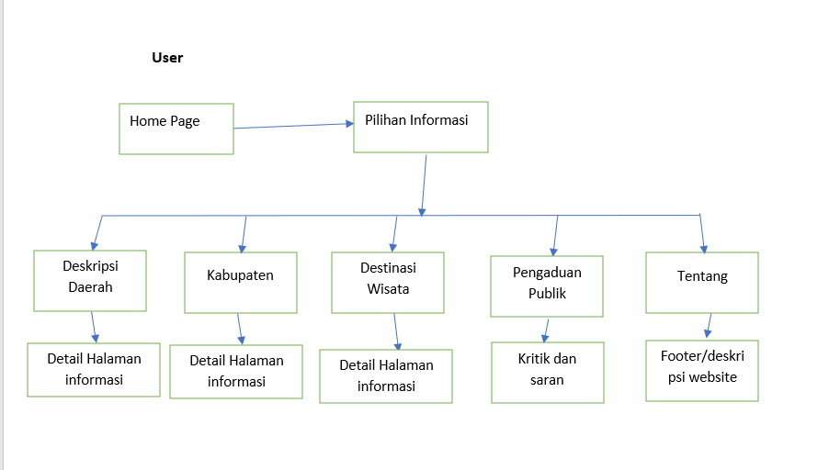

Pada home page user akan tampil beberapa pilihan informasi seperti deskripsi daerah yang dimana didalamnya menjelaskan deskripi daerah gowa selanjutnya terdapat kabupaten yang didalamnya terdapat memberikan informasi lengkap mengenai penduduk dan terdapat juga destinasi wisata yang memberi informasi wisata yang ada di gowa dan user juga dpaat melakukan pengaduan publik baik berupa kritik maupun saran dan terakhir terdapat pilihan tentang yang dimana menjelaskan mengenai penjelasan singkat mengenai kabupaten gowa.

1. **Design**

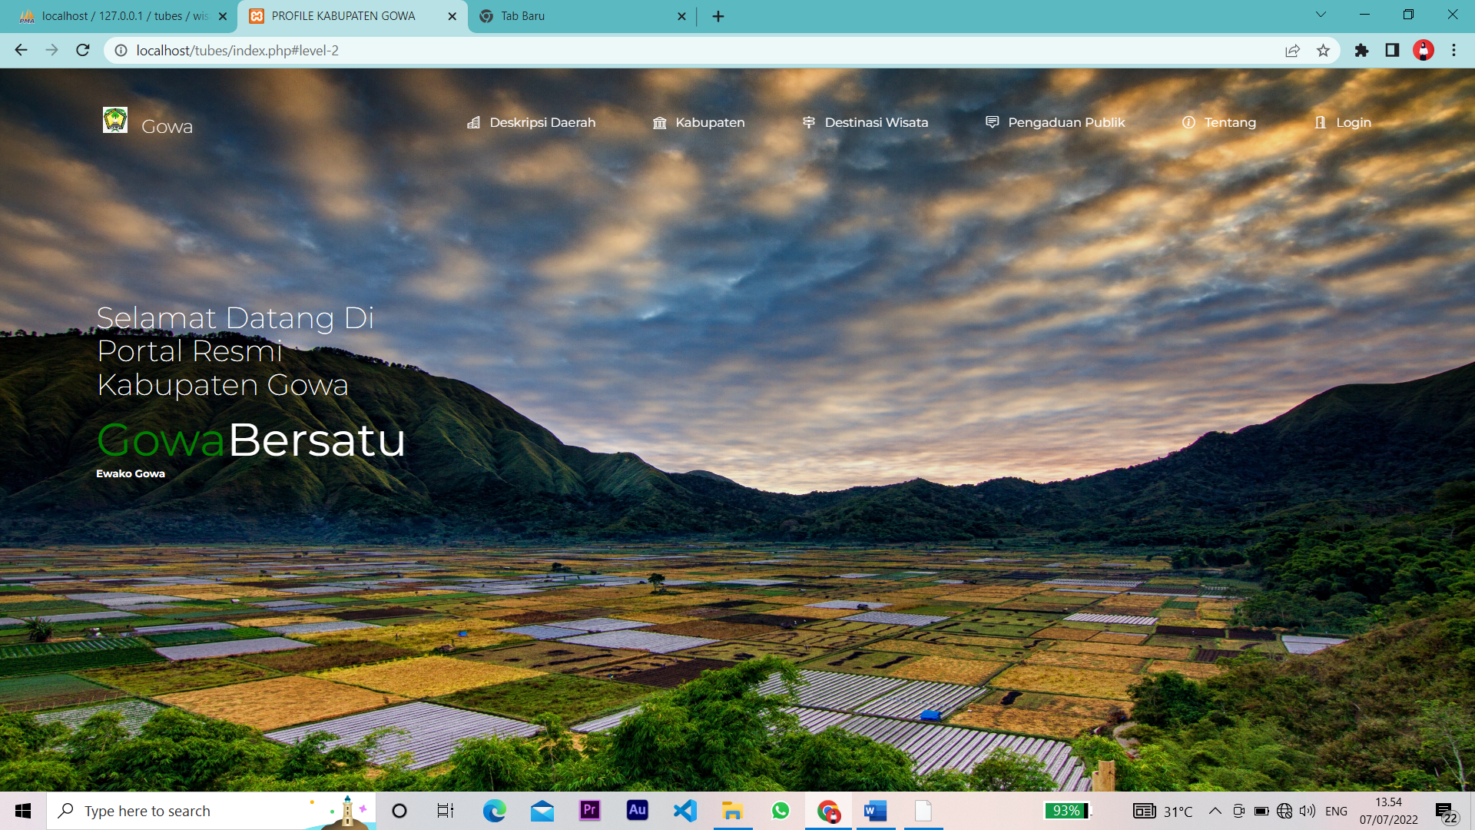

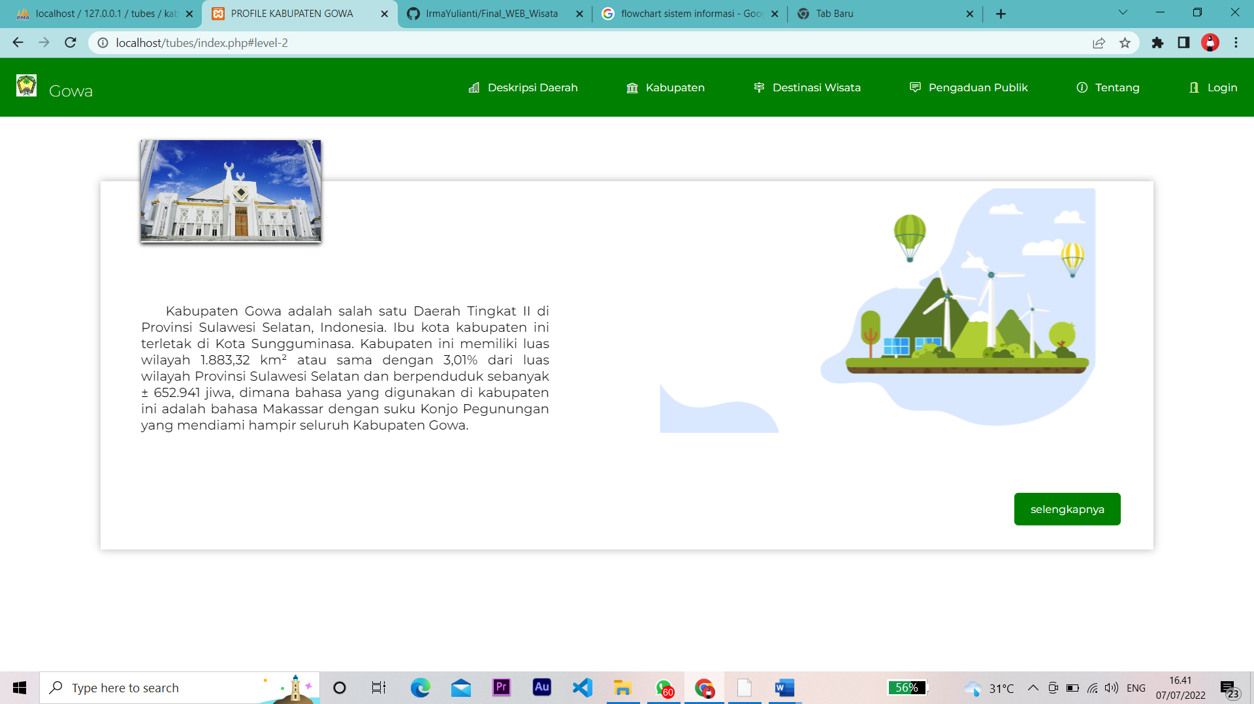

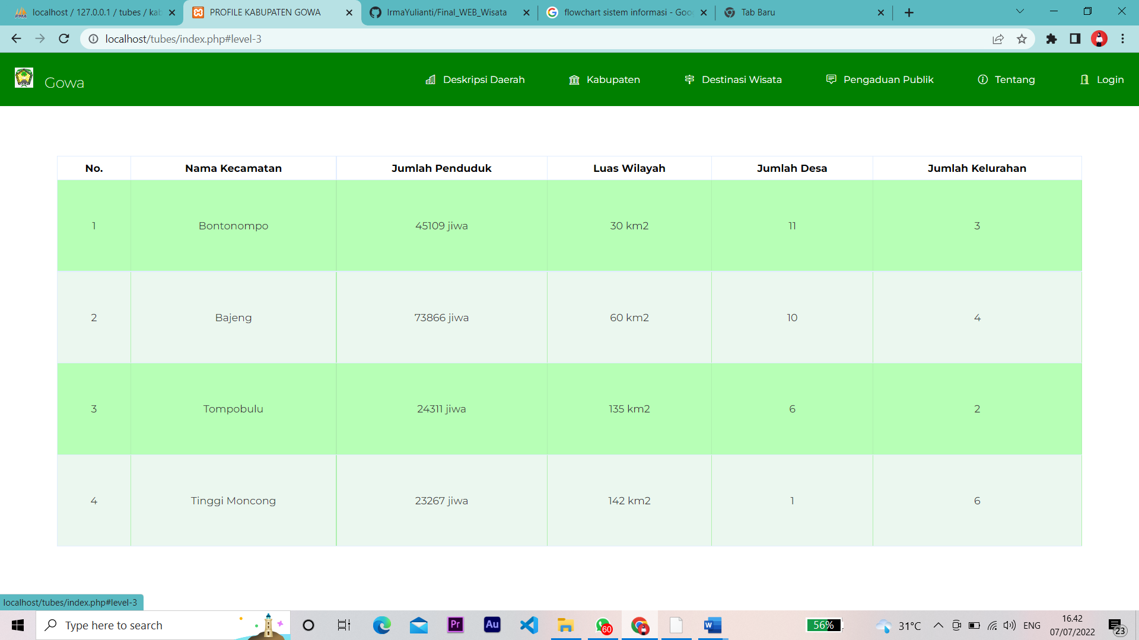

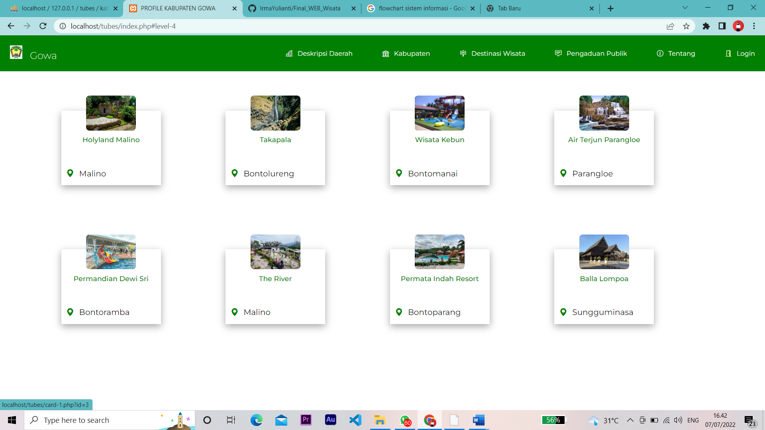

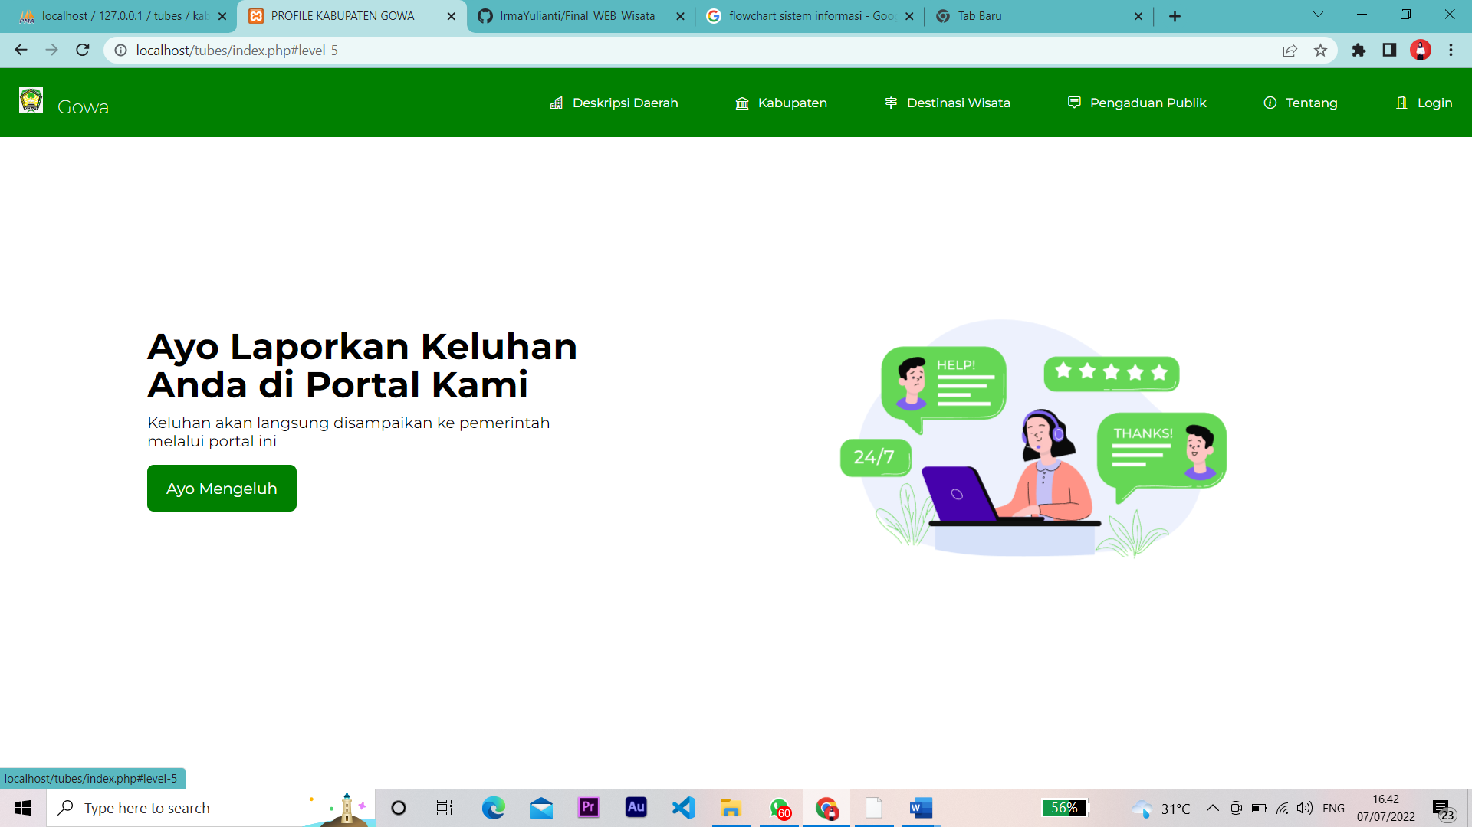

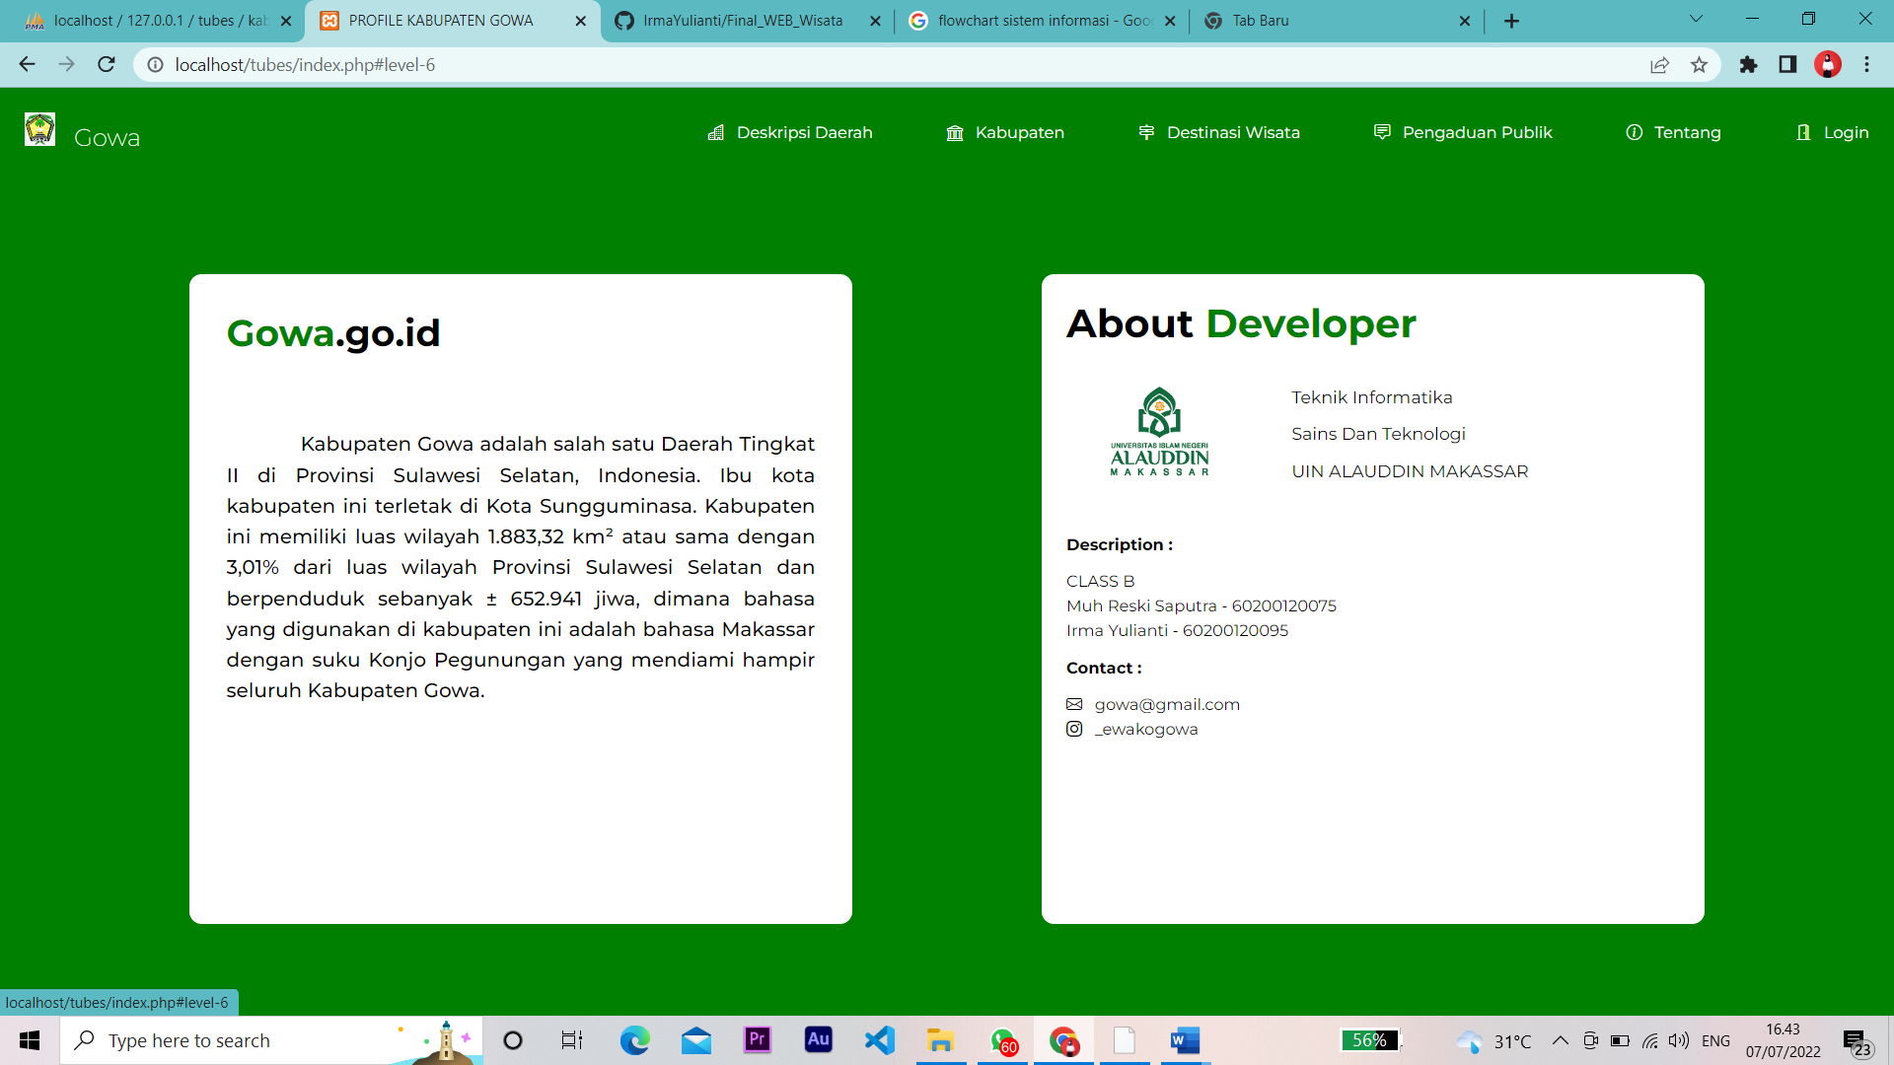

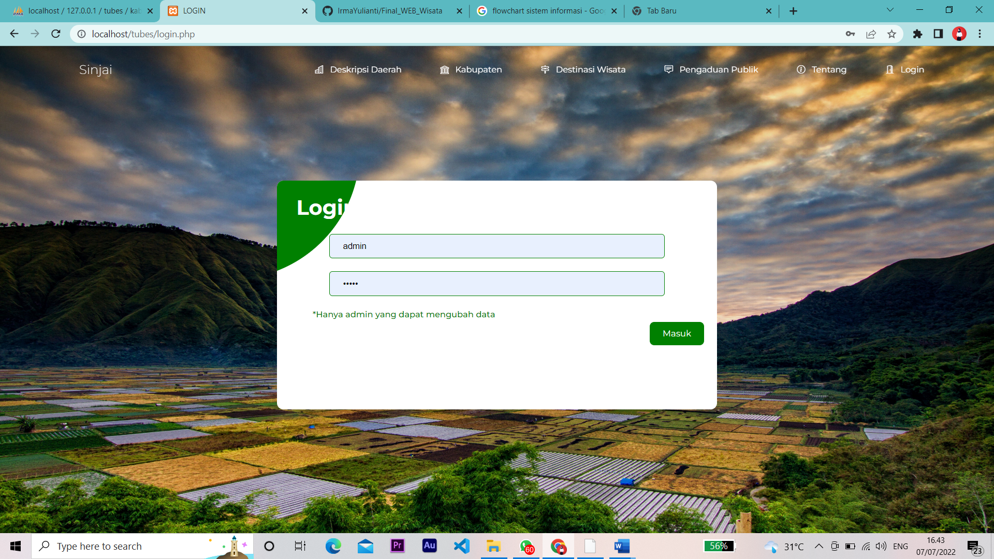

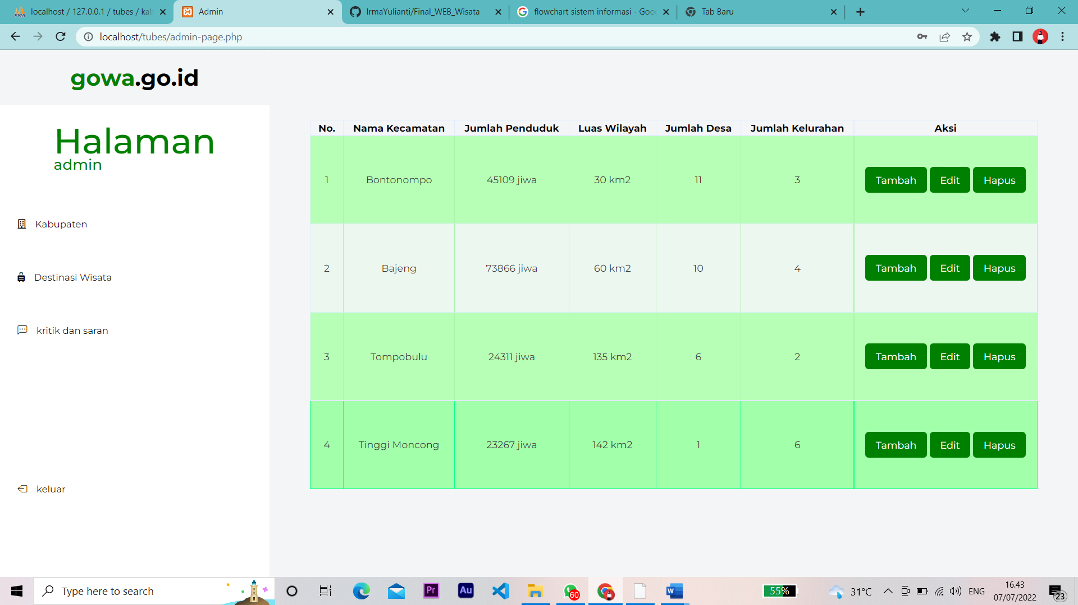

1. **ERD**

wisata

kabupaten

admin

pengaduan

## Menentukan Entitas

Terdapat 4 entitas pada ERD pada Sistem Informasi Wisata

* 1. Admin
  2. Kabupaten
  3. Pengaduan
  4. Wisata

Keempat entitas diatas merupakan objek dari Sistem informasi wisata

## Menentukan Atribut

* 1. Admin
     + Id : integer
     + Username : varchar
     + Password : integer
  2. Kabupaten
     + Id : integer (Primary key)
     + Nama_kecamatan : varchar
     + Jumlah_penduduk : integer
     + Luas_wilayah : integer
     + Jumlah_desa : integer
     + Jumlah_kelurahan : integer
  3. Pengaduan
     + Id : integer (Primary key)
     + Nama_pengadu : varchar
     + Kritik_saran : varchar
  4. Wisata
     + Id : integer (primary key)
     + Foto_wisata : varchar
     + Foto2_wisata : varchar
     + Nama_wisata : varchar
     + Lokasi_wisata : varchar
     + Deskripsi_wisata : text

1. **Design Akhir**

